**วันที่ 25 กุมภาพันธ์ 2568**

**- ขุดหาจุดน้ำรั่วครับ ขุดเจอรอยรั่วท่อประปา ความลึก 1.50 ม.**

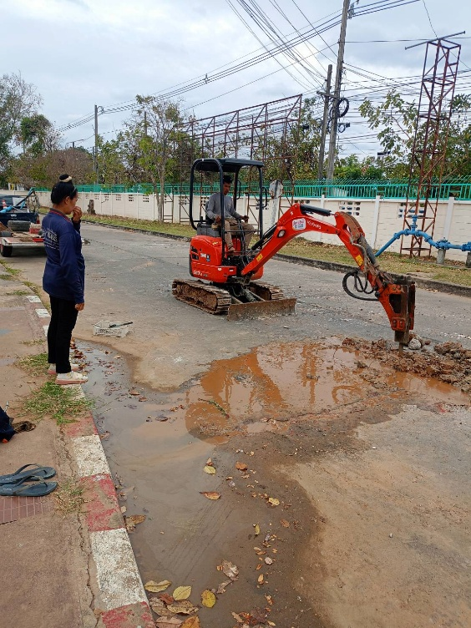 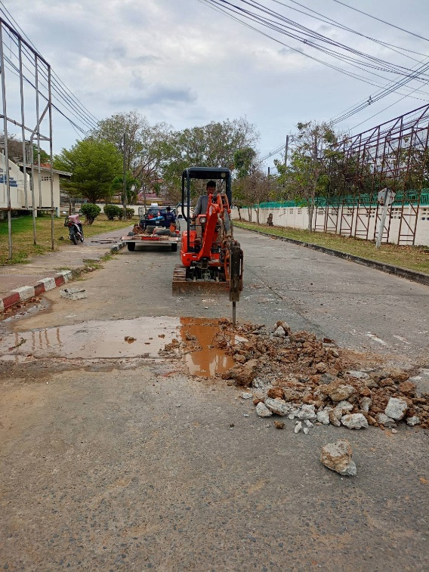

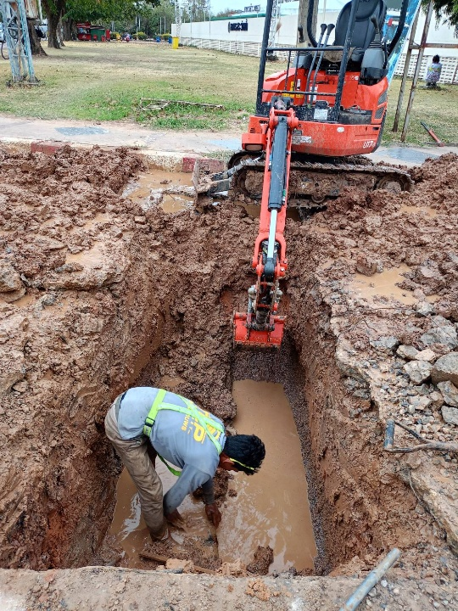 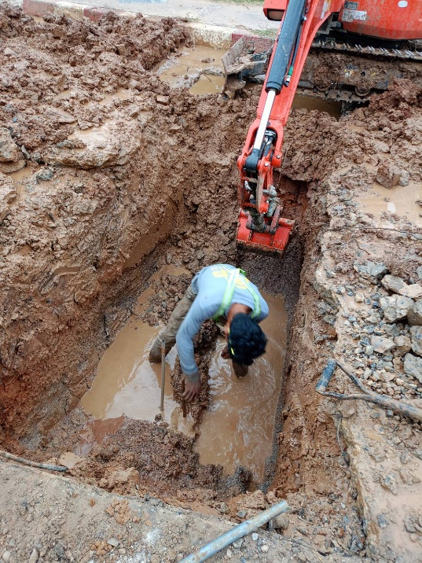

**วันที่ 25 กุมภาพันธ์ 2568**

**- ทำความสะอาดก่อนเปิดสระว่ายน้ำ**

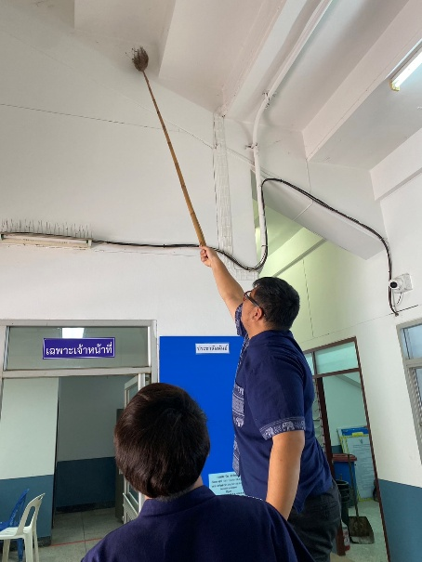 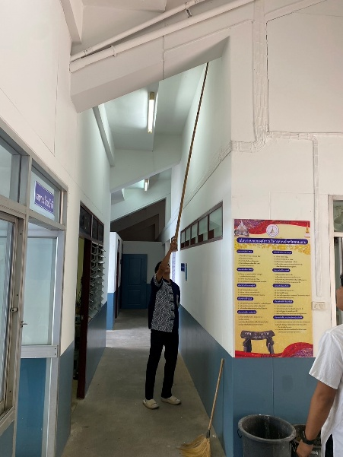

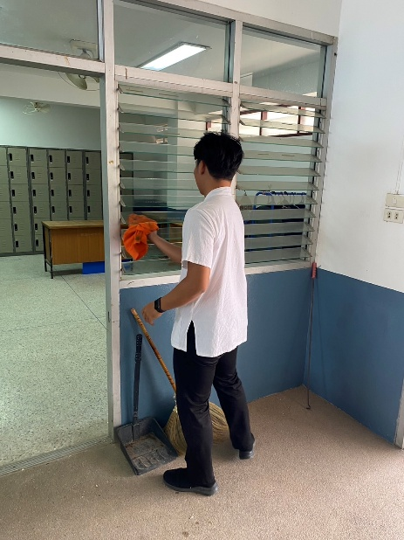 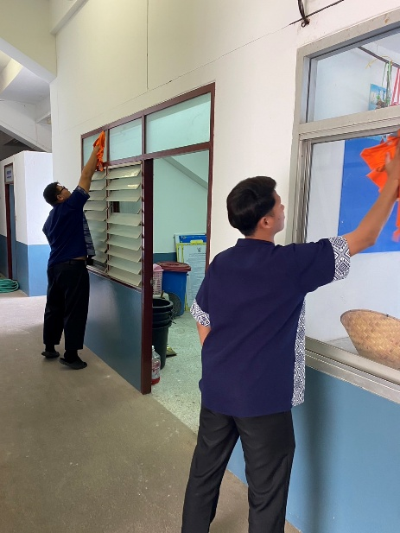

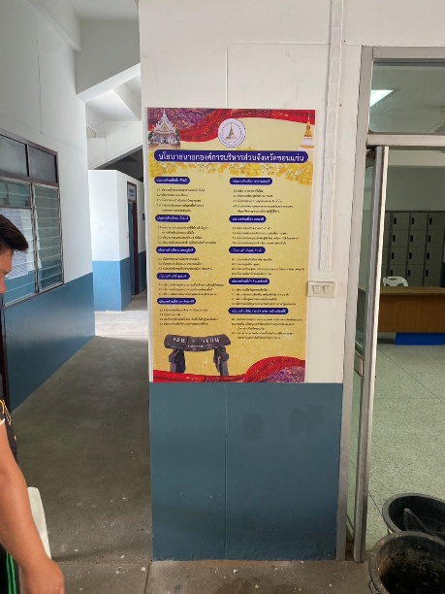 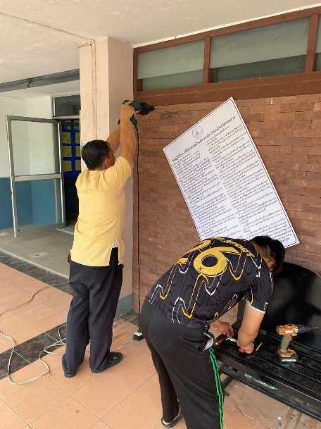

**วันที่ 25 กุมภาพันธ์ 2568**

**- ทาสีชั้นวางรองเท้า ที่อาคารสระว่ายน้ำ**

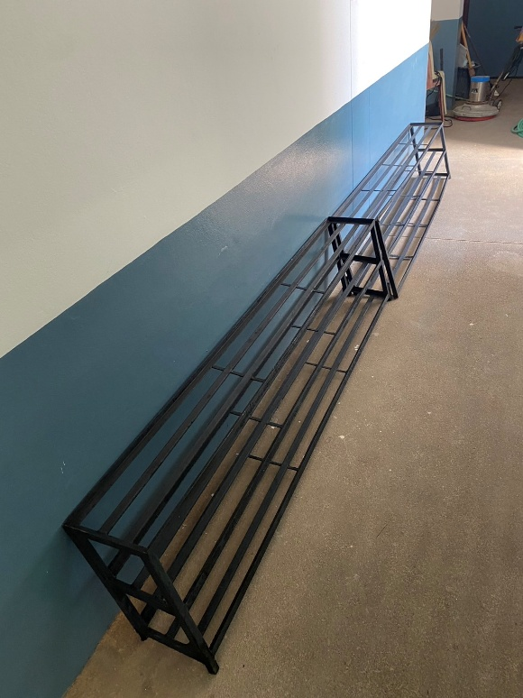 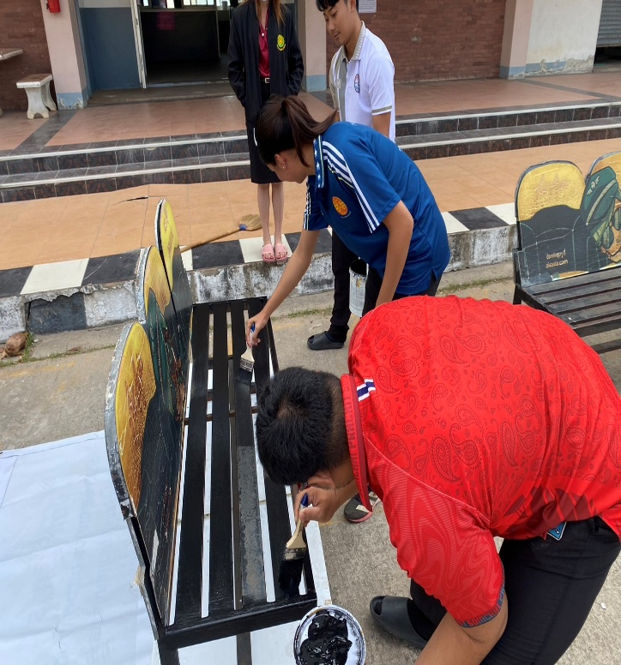

**วันที่ 27 กุมภาพันธ์ 2568**

**- เทปูนปิดทับด้วยกระเบื้องทางเดิน**

**- ทาสีบันไดทางเดินด้านข้างสระว่ายน้ำ**

**- เปลี่ยนหลอดไฟภายในอาคารสระว่ายน้ำ**

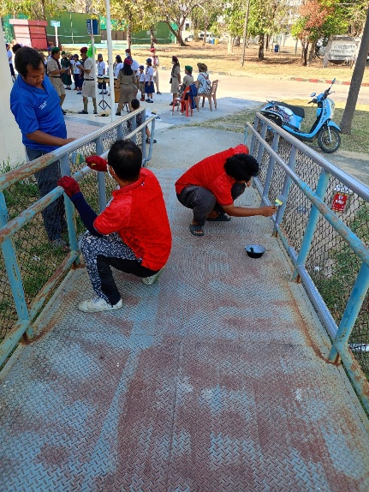 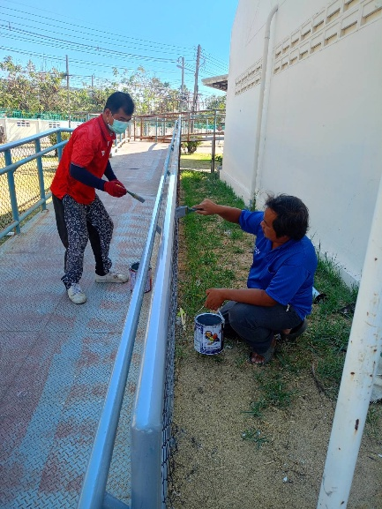 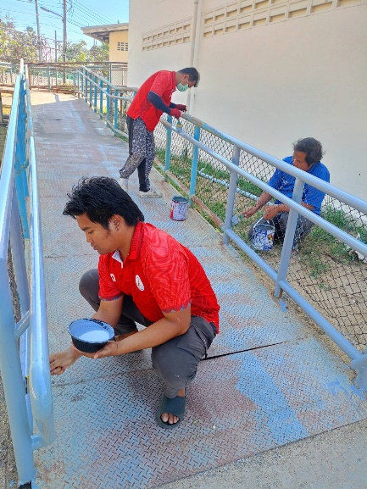

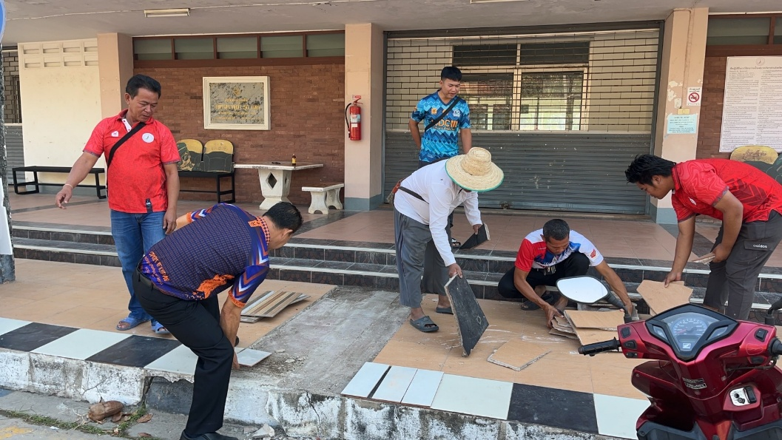

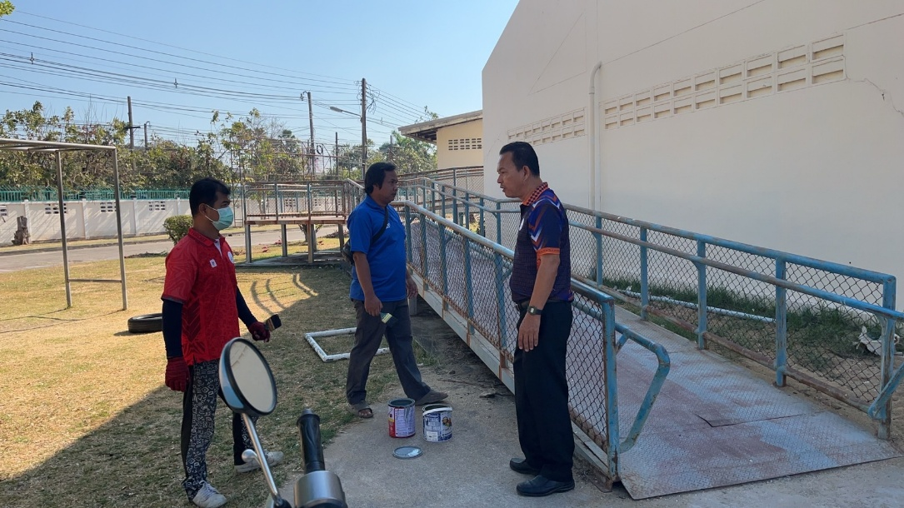

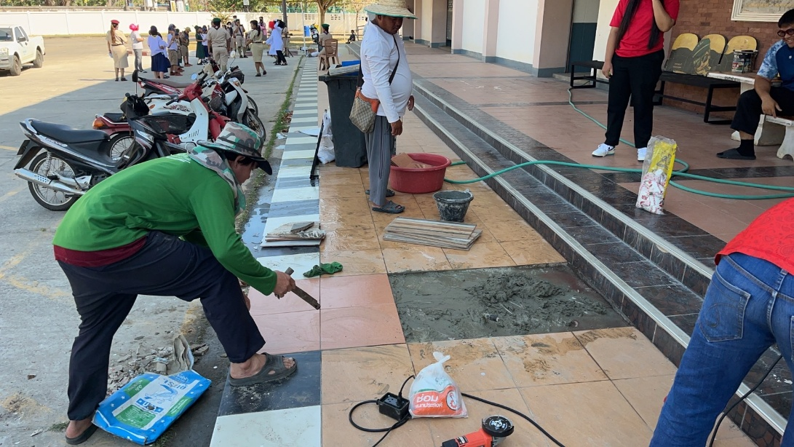

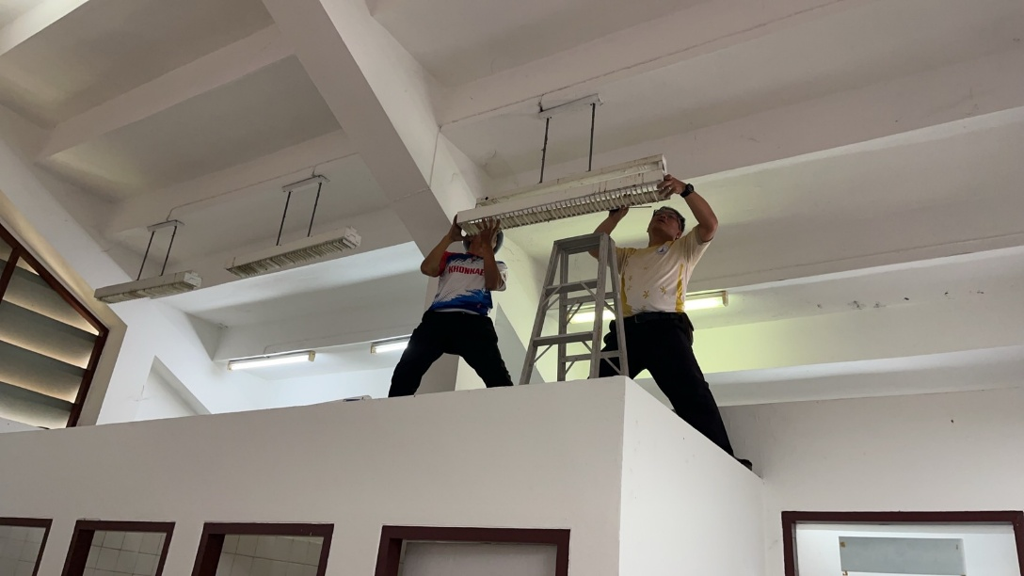

**วันที่ 28 กุมภาพันธ์ 2568**

**-วันนี้ทำการติดตั้งโคมไฟส่องสว่างขอบสระว่ายน้ำจำนวน 2 ชุดแทนของเดิมที่ชำรุดเสียหาย**

**หลังทำการติดตั้งพร้อมเปิดใช้งาน**

